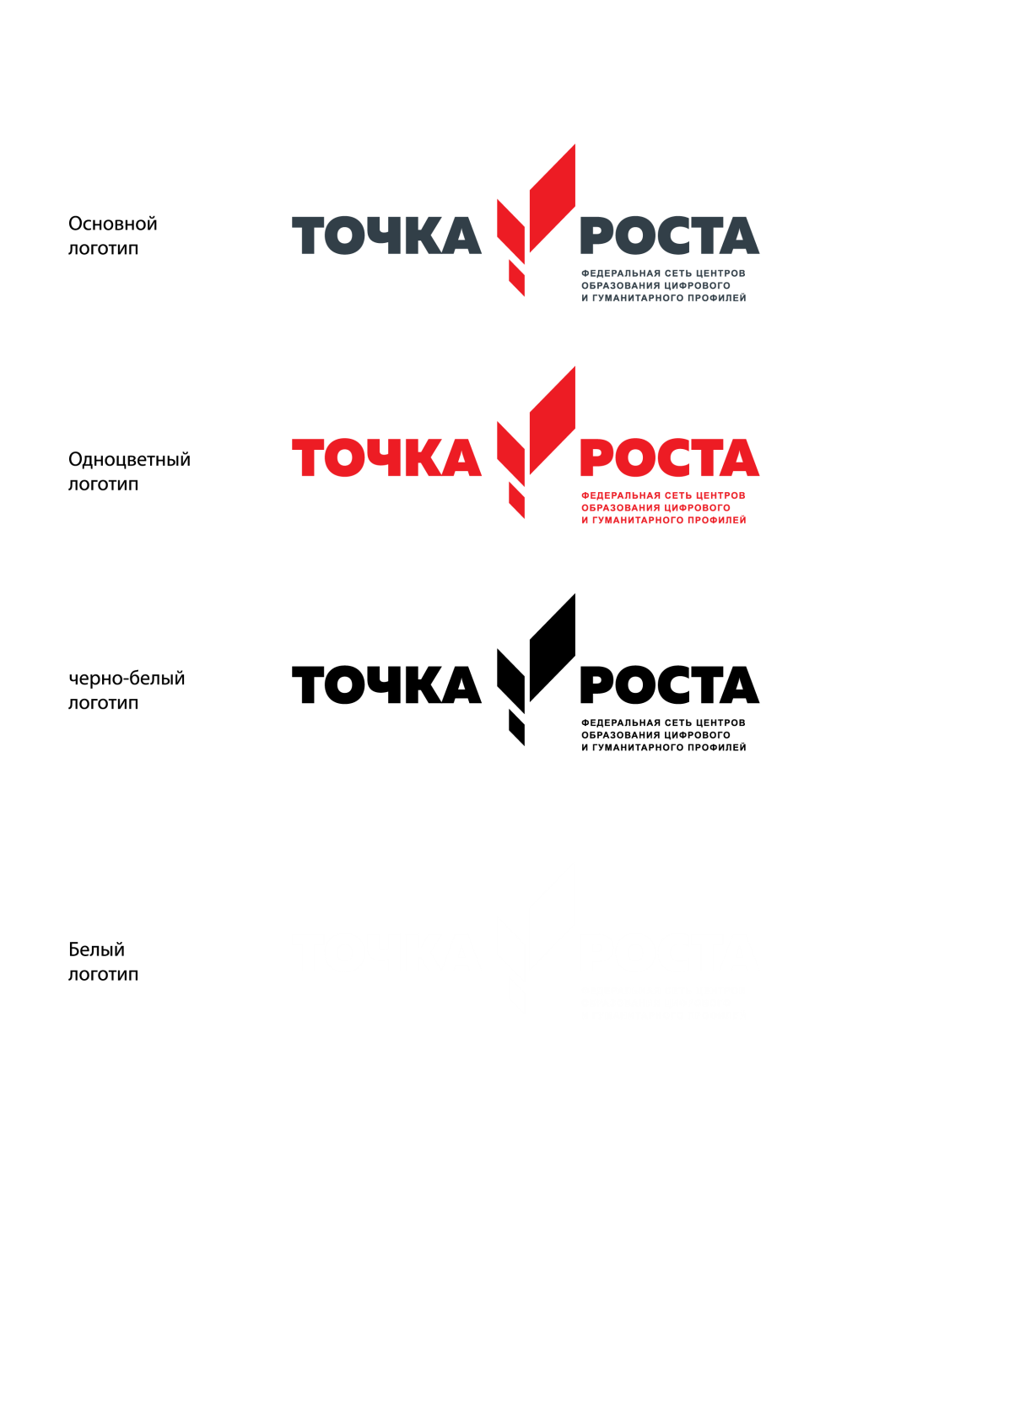
ЦЕНТР ОБРАЗОВАНИЯ ЦИФРОВОГО И ГУМАНИТАРНОГО И ПРОФИЛЕЙ «ТОЧКА РОСТА»
(на базе МКОУ «Барчхойотарская СОШ» )

Руководитель Центра
Джамалова Лиза Ярагиевна

Педагогические работники Центра:
- Басханов Тахир Абдулхаджиевич – педагог информатики

- Осиева Альбира Рамазановна- педагог шахматам

- Басханов Тахир Абдулхаджиевич – педагог ОБЖ

- Джамалова Лиза Ярагиевна – педагог технологии

Направления:

- естественно-научное

- общеинтелектуальное

- социально-педагогическое

- техническое

